課程主題 |  | 初探海洋 |  |  | 教學者 | 莊靜宜 李宜穎
實施年段 |  | 一年級 |  |  | 實施時間及節數 | 彈性4節
教學目標 |  | 認知─能說出自己關於海洋活動的經驗；認識並且知道相關的海洋生物。  情意─能和他人分享閱讀的海洋繪本；喜歡唱關於海洋的歌謠並且做律動。  技能─能完成關於海洋的繪畫的創作並和他人分享。
課程架構
節次 | 單元名稱 |  | 教學內容 | 教學重點 |  |  | 教學評量
一 | 說一說海洋的故事 |  | 1.師生海洋活動相關經驗分享  2.海洋繪本(爸爸是海洋魚類生態專家)閱讀分享 | 1.經由老師關於海洋活動的經驗分享，引起學生的興趣。  2.學生分享自己的海洋活動相關經驗。  3.老師海洋繪本分享。  4.學生閱讀的海洋繪本分享。 |  |  | 口語評量  繪本讀後分享
二 | 跳躍的海洋旋律 |  | 有關於海洋的歌謠教唱  （釣魚歌、魚兒水中游…） | 1.海洋歌謠教唱。  2.海洋歌謠律動。  3.學生了解歌謠中的海洋生物和海洋的相關活動。 |  |  | 口語評量  動態評量
三四 | 海底總動員 |  | 海底總動員影片欣賞 | 這是一部將海底生物，以擬人化方式呈現的動畫片。藉由動畫師的設計，讓孩子觀賞到海底的繽紛世界。（利用語文課程欣賞影片、寫學習單，海洋教育課程討論。） |  |  | 口語評量  學習單評量
五六 | 我家住在大海邊 |  | 到海邊寫生 | 1.帶學生到靠近學校的海邊，介紹海邊景物，讓學生了解自己的家鄉的海邊風情和海洋資源。  2.學生找到自己喜歡的地點，畫一畫海邊風景。  3.繪畫分享。 |  |  | 實作評量  口語評量

第一節課
單元名稱 | 說一說海洋的故事
教材 | 繪本:爸爸是海洋魚類生態專家(小魯) | 教學資源 | 老師海洋活動的照片  學生海洋活動的照片  學生分享閱讀過的海洋繪本
教學評量 | 口語評量  學習單 | 融入領域 | 語文領域綜合領域生活領域
核心素養 | 總綱核心素養項目 | 海洋教育核心素養
 | B1符號運用與溝通表達 | 海B1能善用語文、數理、肢體與藝術等形式表達與溝通，增進與海洋的互動
 | 教育階段學習主題 | 議題實質內涵
 | 海洋文化 | 海E7閱讀、分享及創作與海洋有關的故事
教學流程
教學  目標 | 教學步驟 |  |  | 時間 | 教學評量
能說出自己關於海洋活動的經驗；能和他人分享閱讀的海洋繪本。 | 壹、準備活動  一、老師關於海洋活動的經驗分享。  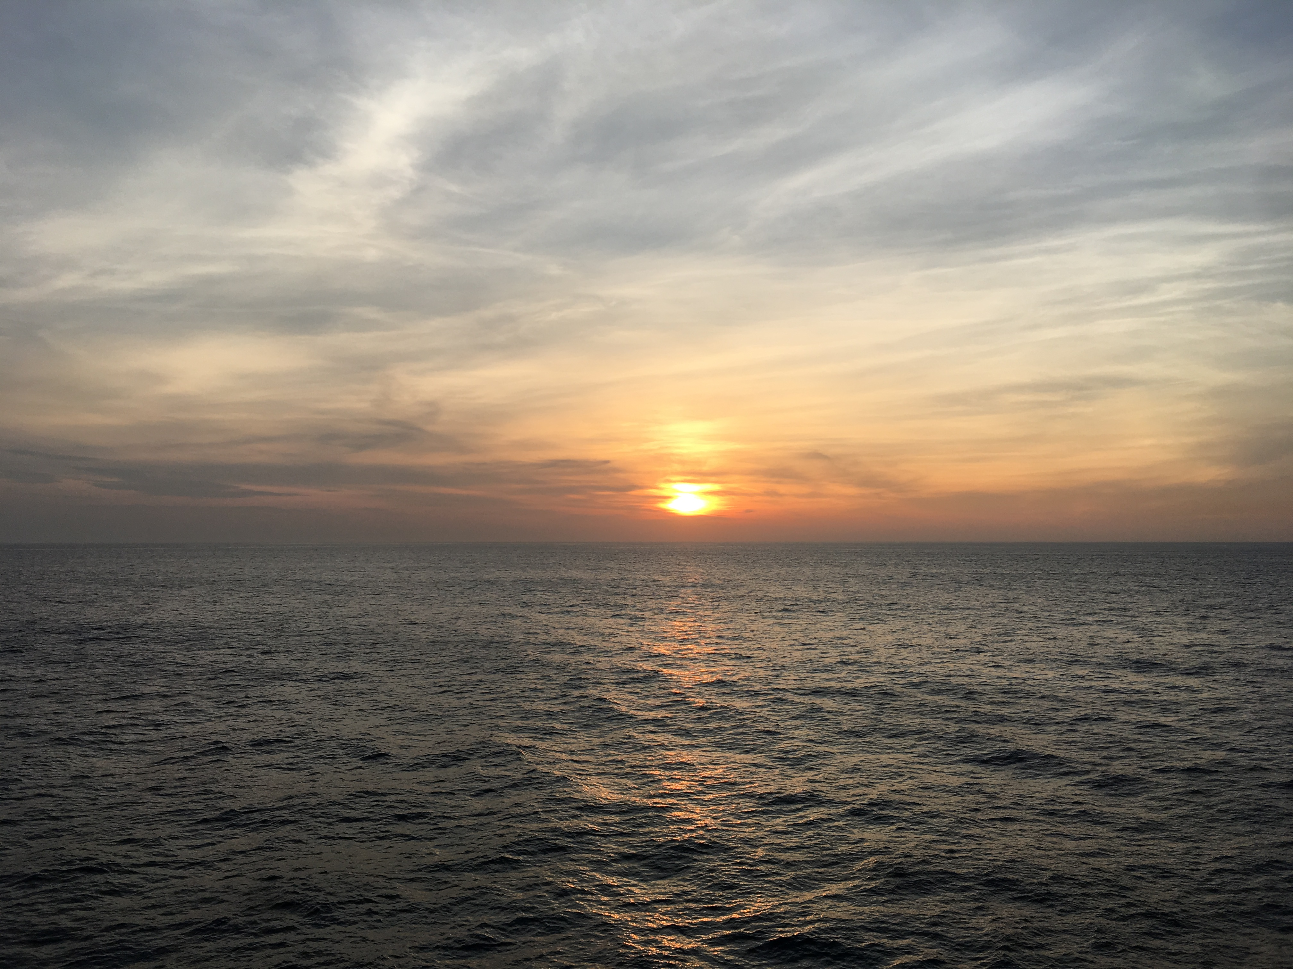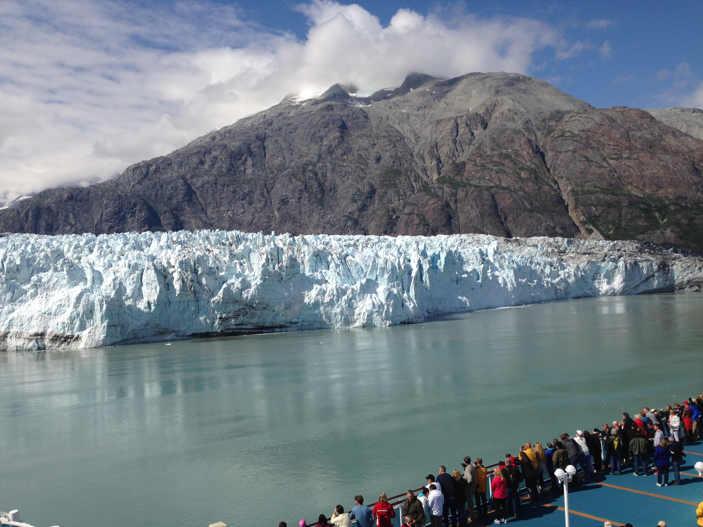  貳、發展活動  一、學生海洋活動經驗分享。  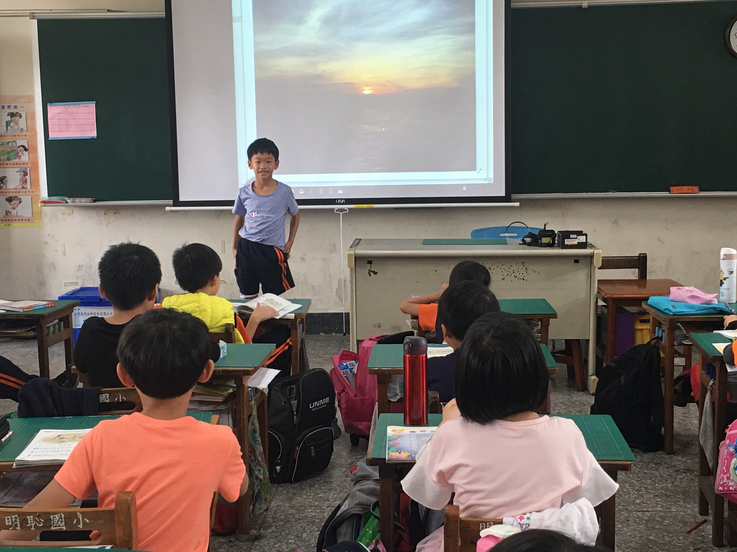  叁、綜合活動  一、學生分享閱讀的海洋繪本。  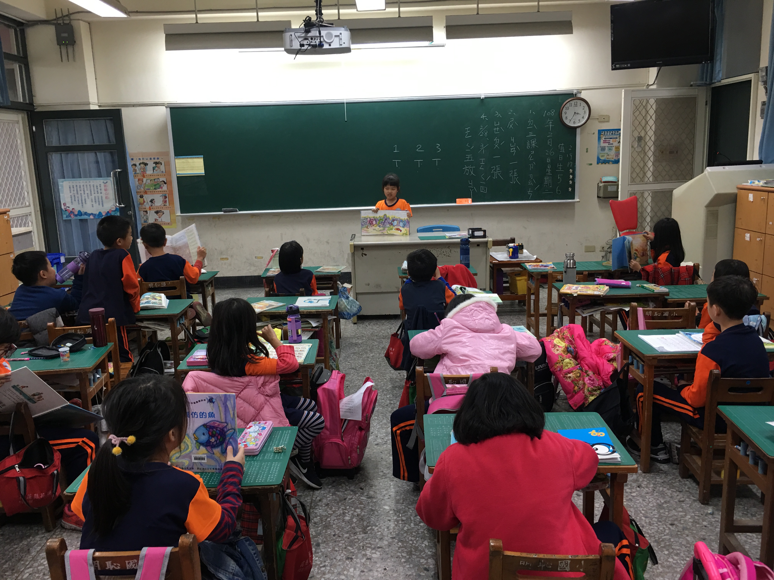 |  |  | 5分鐘  20分鐘  10分鐘  5分鐘 | 口語評量  口語評量

第二節課
單元名稱 | 跳躍的海洋旋律
教材 | 捕魚歌、釣魚歌 | 教學資源 | 歌謠律動影片
融入領域 | 語文領域綜合領域 | 教學評量 | 口語評量動態評量
核心素養 | 總綱核心素養項目 | 海洋教育核心素養
 | B1符號運用與溝通表達 | 海B1能善用語文、數理、肢體與藝術等形式表達與溝通，增進與海洋的互動
 | 教育階段學習主題 | 議題實質內涵
 | 海洋文化 | 海E9透過肢體、聲音、圖像及道具等，進行以海洋為主題之藝術表現
教學流程
教學  目標 | 教學步驟 |  |  | 時間 | 教學評量
喜歡唱關於海洋的歌謠並且做律動。 | 壹、準備活動  一、歌謠律動影片欣賞。  二、老師解釋歌謠的情境和說明歌謠的意義。  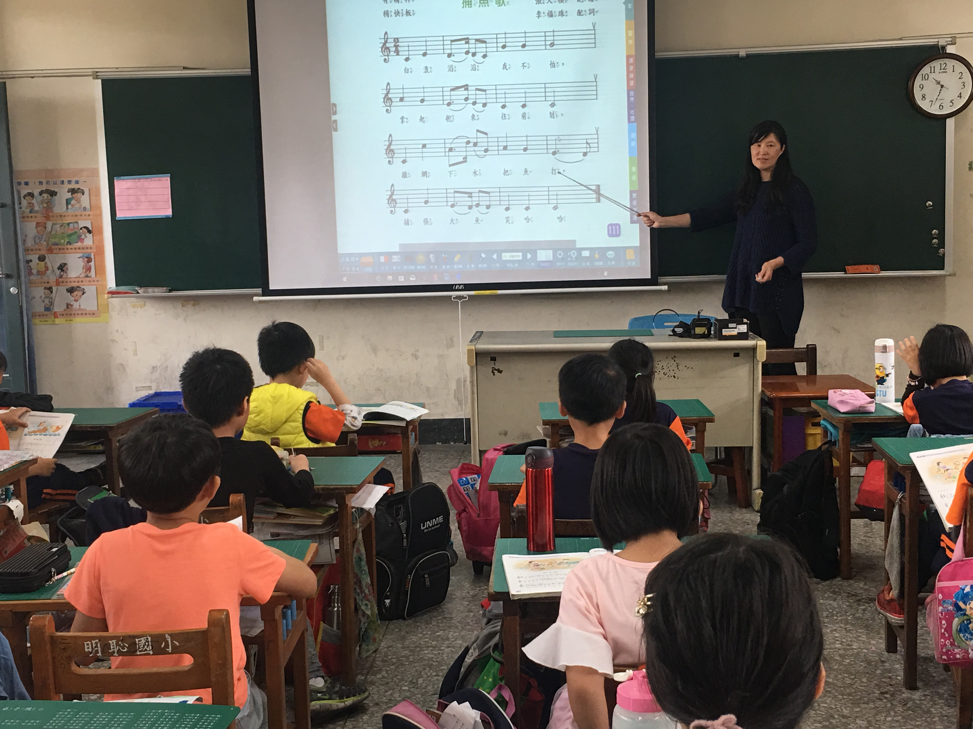  貳、發展活動  一、歌謠肢體動作分解講解。  二、完整的律動。  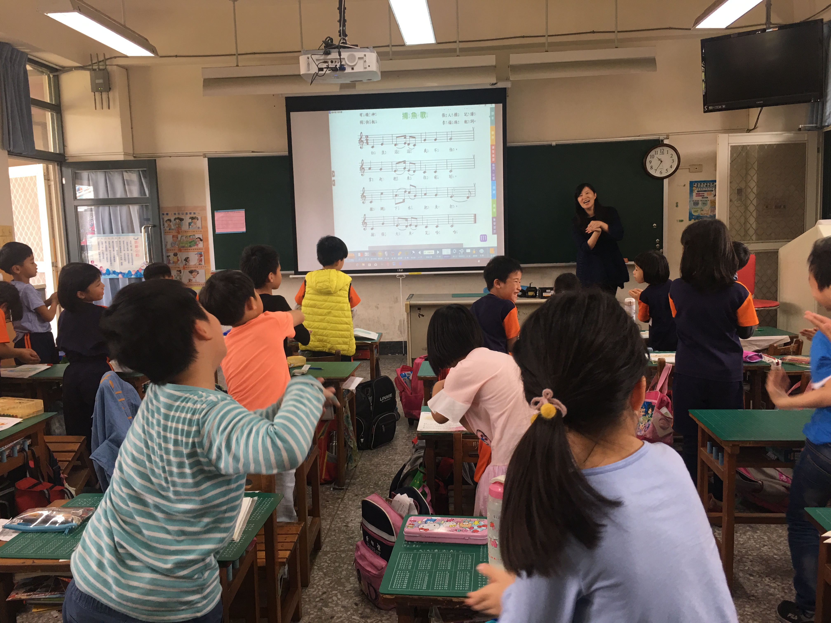  叁、綜合活動  一、老師學生一起跟著歌謠做律動。  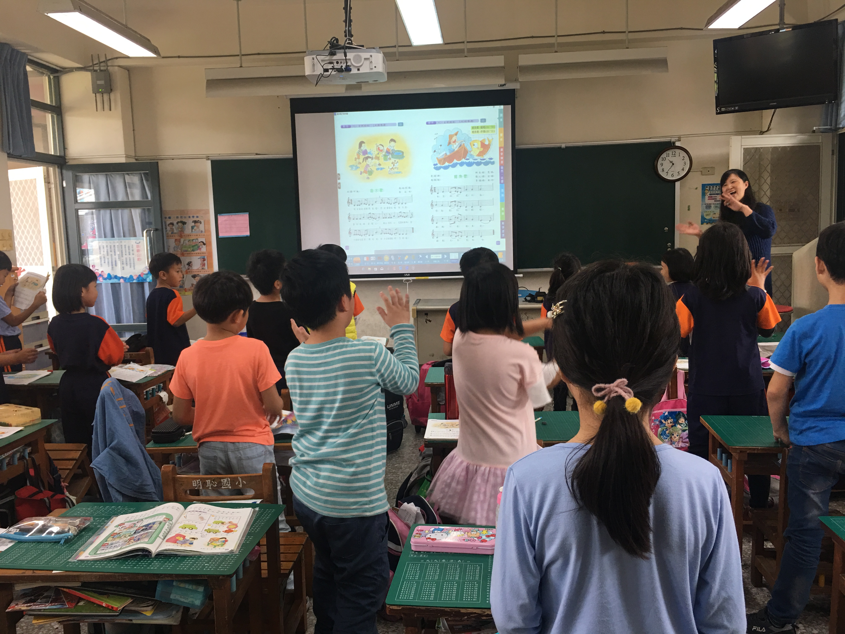  二、大家分享唱歌謠和律動後的感覺。 |  |  | 5分鐘  5分鐘  10分鐘  5分鐘  5分鐘  10分鐘 | 動態評量  口語評量

第三節課
單元名稱 | 海底總動員
教材 | 海底生物的圖片、影片 | 教學資源 | 海底總動員影片
融入領域 | 語文領域 生活領域 | 教學評量 | 口語評量 學習單評量
核心素養 | 總綱核心素養項目 | 海洋教育核心素養
 | B1符號運用與溝通表達 | 海B1能善用語文、數理、肢體與藝術等形式表達與溝通，增進與海洋的互動
 | 教育階段學習主題 | 議題實質內涵
 | 海洋科學與技術 | 海E11認識海洋生物與生態
教學流程
教學  目標 | 教學步驟 |  |  | 時間 | 教學評量
認識並且知道相關的海洋生物。 | 壹、準備活動  一、利用圖片、影片介紹海底生物的介紹。  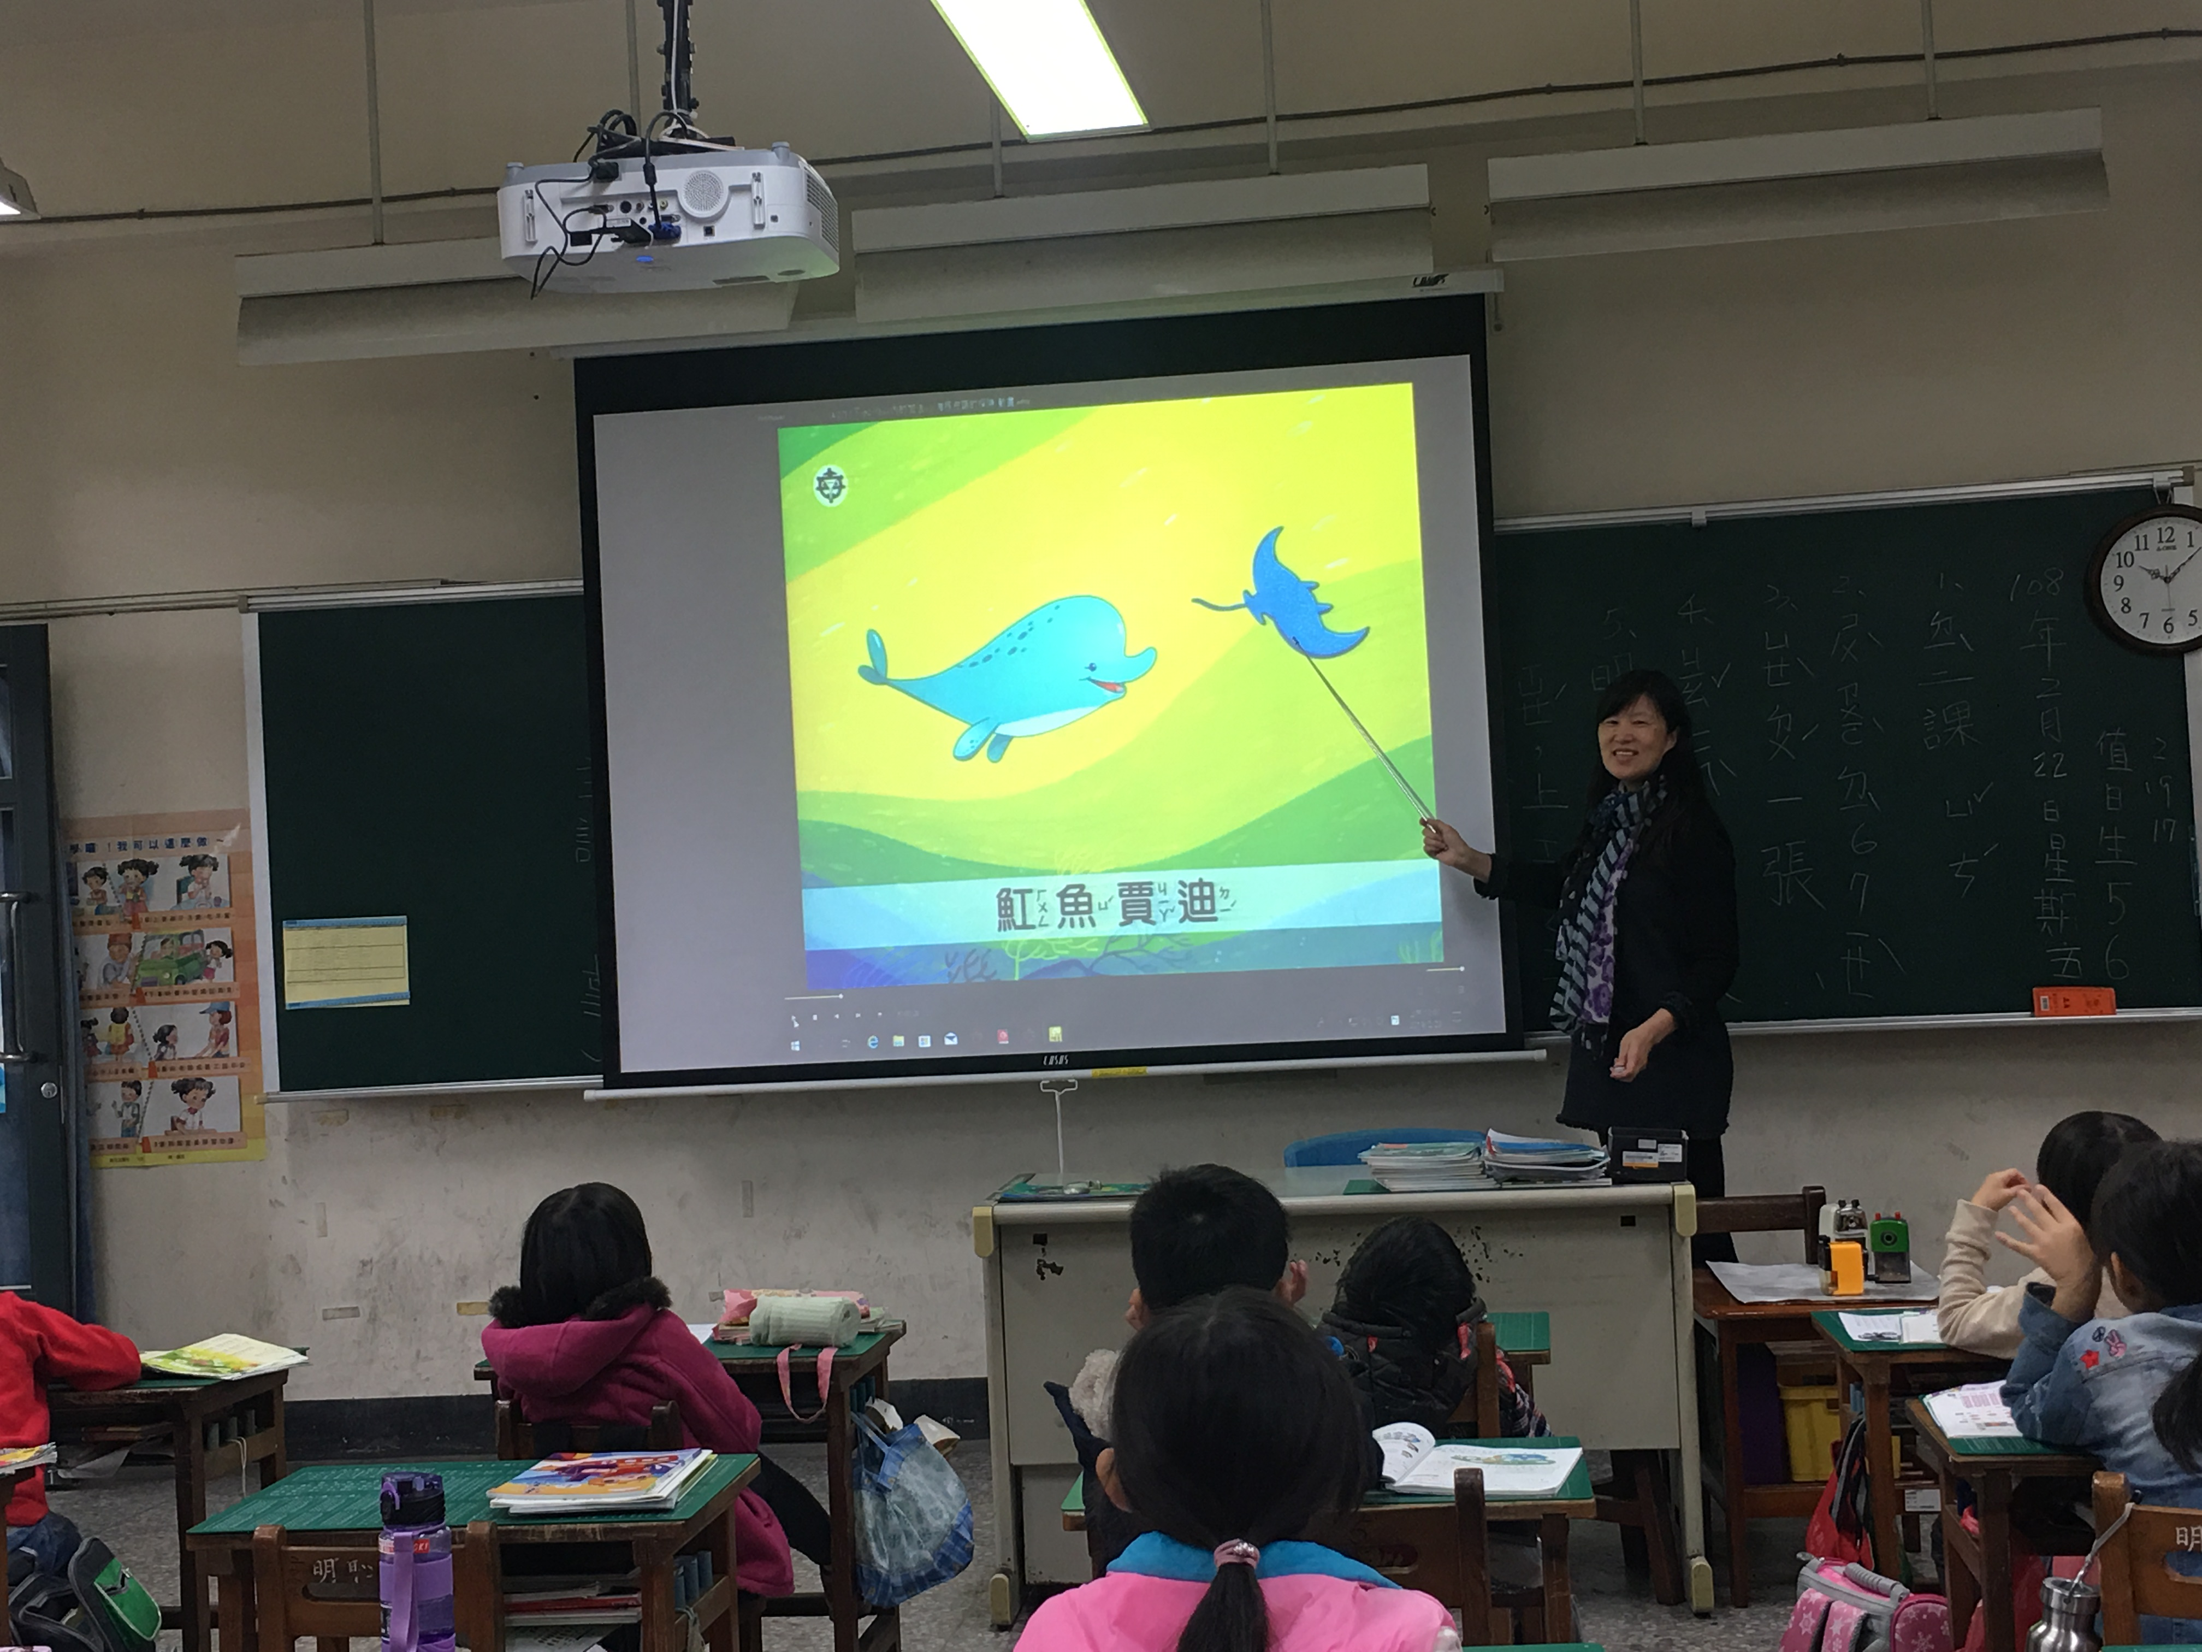  貳、發展活動  一、學生說一說他們知道的海底生物有哪些？  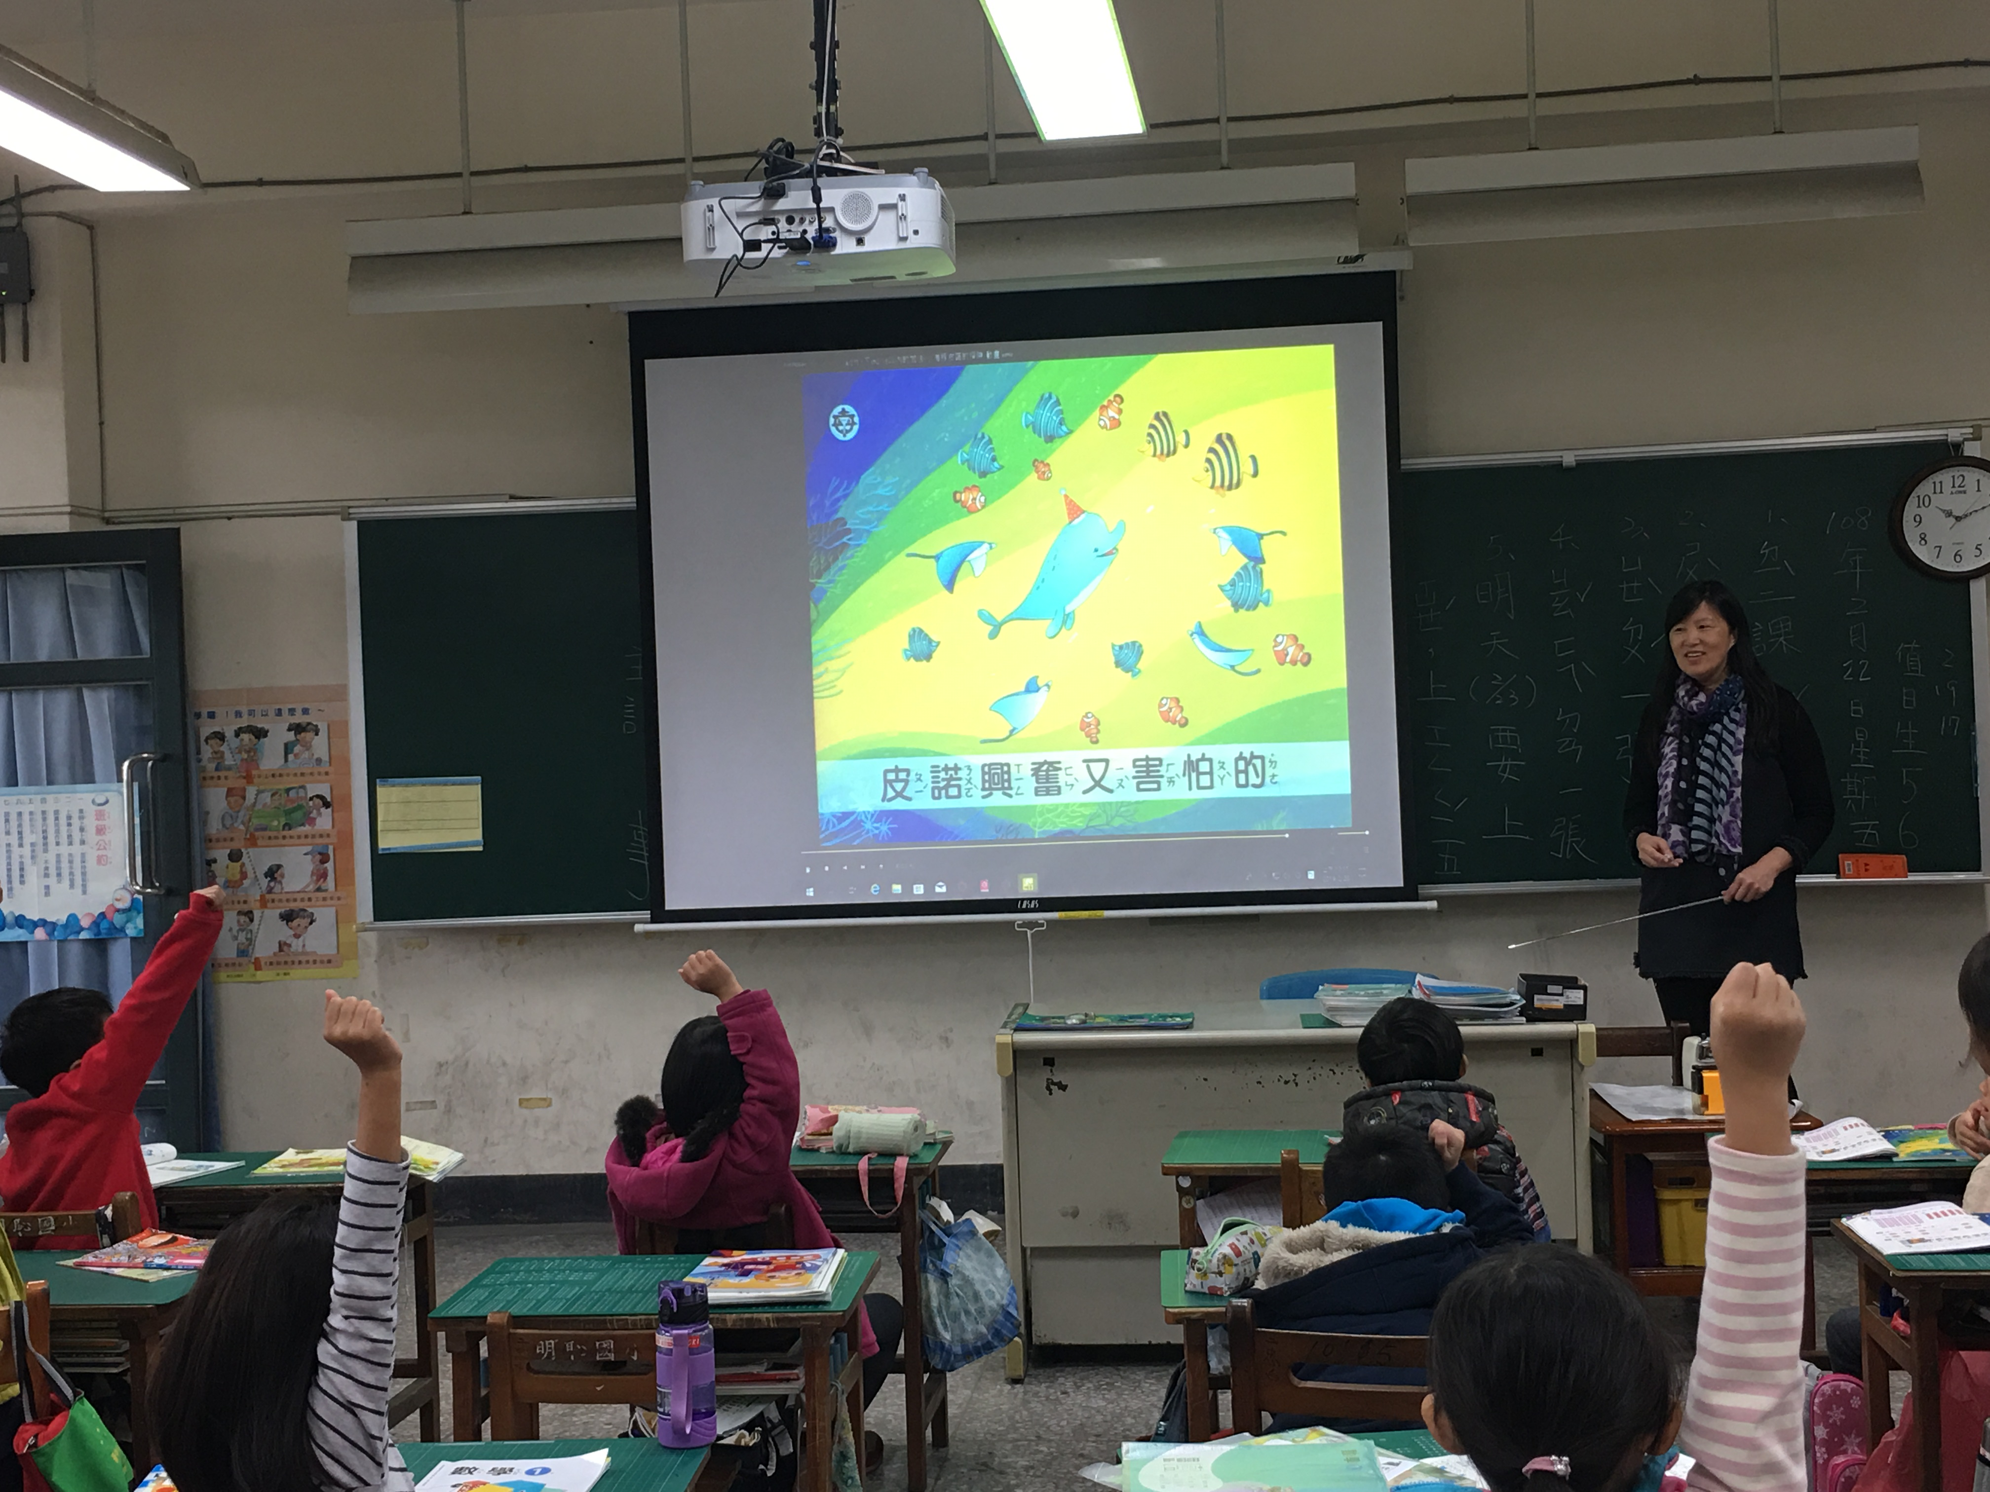  二、綜合學生分享的海底生物做紀錄。哪一種是最常見的？哪一種是不常見的？常常吃到的海底生物有哪些？  三、影片欣賞。（另外找時間）  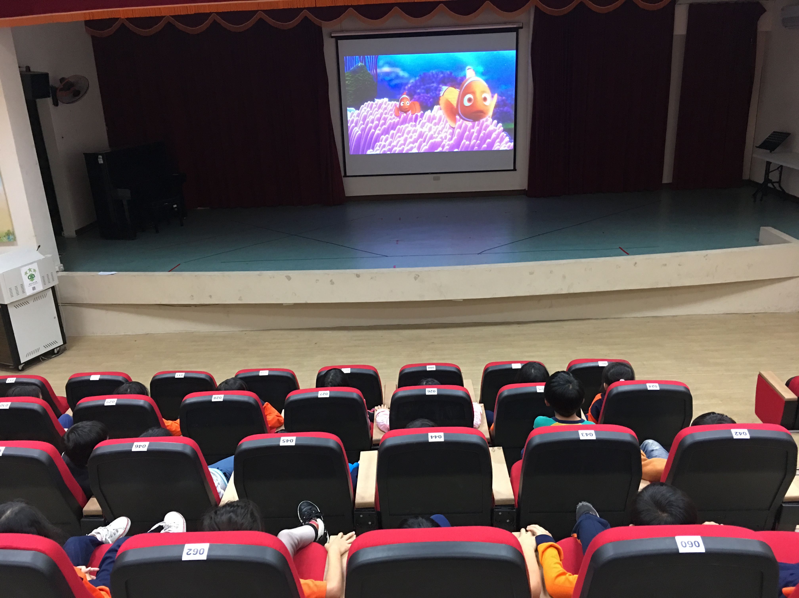  叁、綜合活動  一、海底總動員影片欣賞後學習單。  二、分享映片觀後心得或學習單內容。 |  |  | 10分鐘  10分鐘  10分鐘  10分鐘 | 口語評量  學習單評量  口語評量

第四節課
單元名稱 | 美麗的海底世界
教材 | 海洋生物圖片 | 教學資源 | 圖畫紙 著色用具  空箱子
融入領域 | 綜合領域 | 教學評量 | 實做評量 口語評量
核心素養 | 總綱核心素養項目 | 海洋教育核心素養
 | B3藝術涵養與美感素養 | 海B3能欣賞、創作有關海洋的藝術與文化，體會海洋藝術文化之美，豐富美感體驗，分享美善事物
 | 教育階段學習主題 | 議題實質內涵
 | 海洋文化 | 海E9透過肢體、聲音、圖像及道具等，進行以海洋為主題之藝術表現
教學流程
教學  目標 | 教學步驟 |  |  | 時間 | 教學評量
能完成關於海洋的折紙、撕貼和繪畫的創作並和他人分享。 | 壹、準備活動  一、海底生物的特徵介紹。  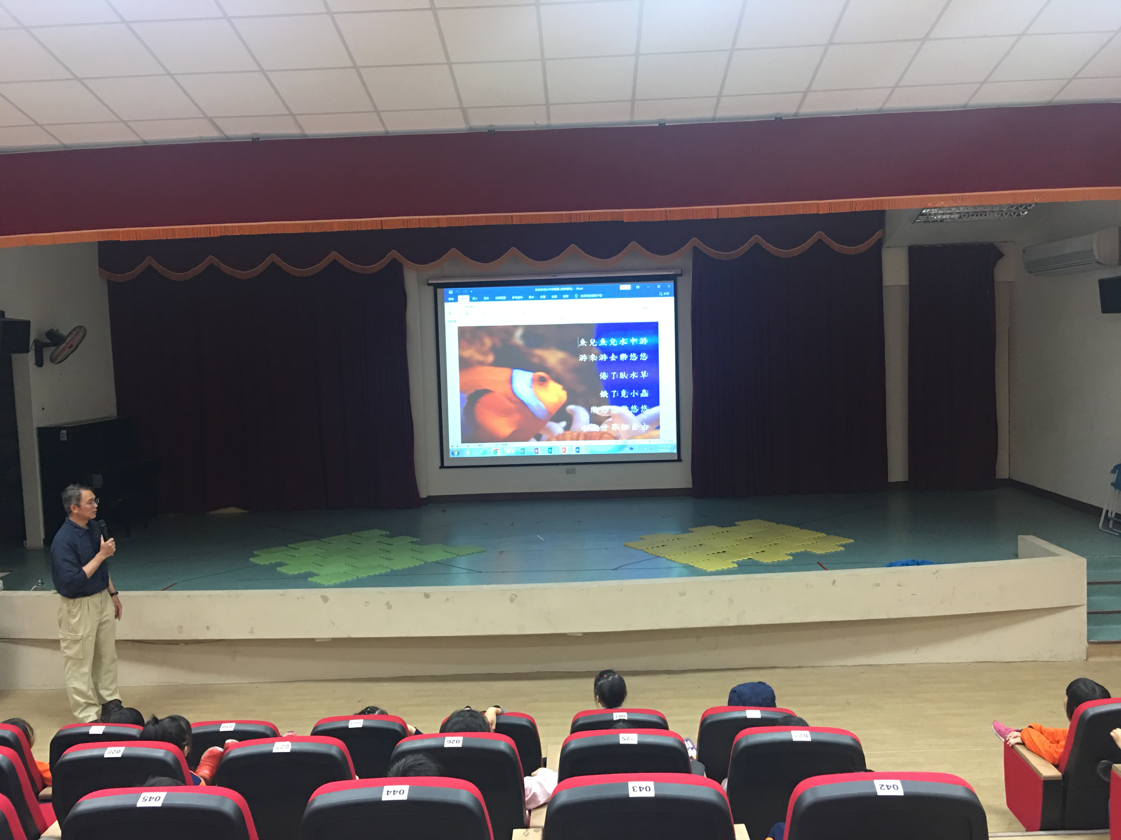  二、關於海洋事物介紹。  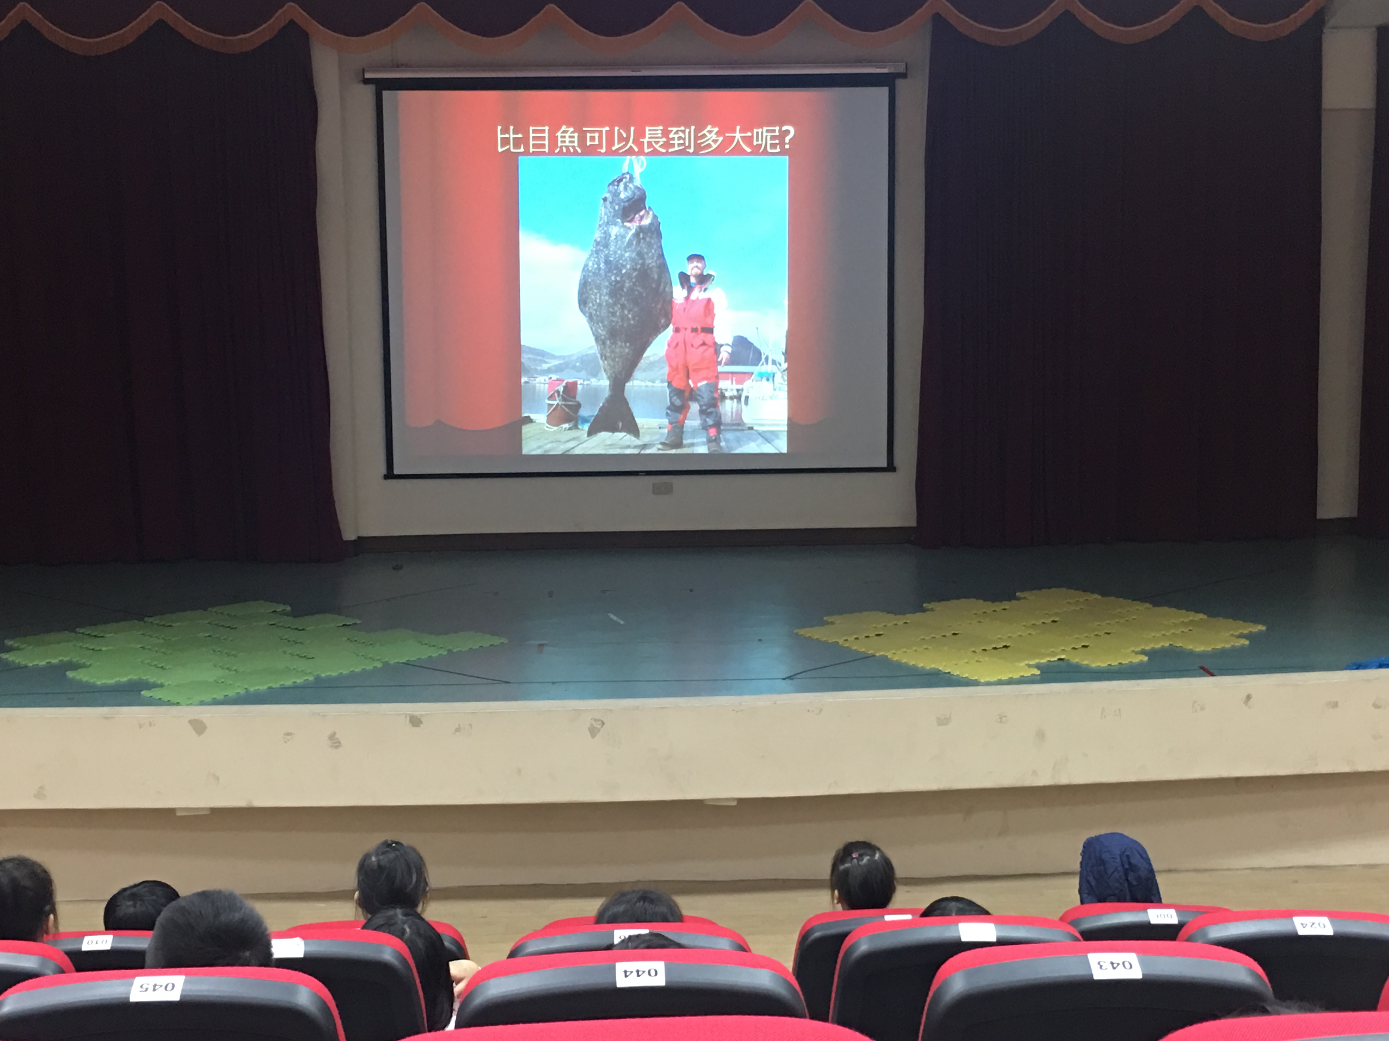  貳、發展活動  一、海洋生物的討論。  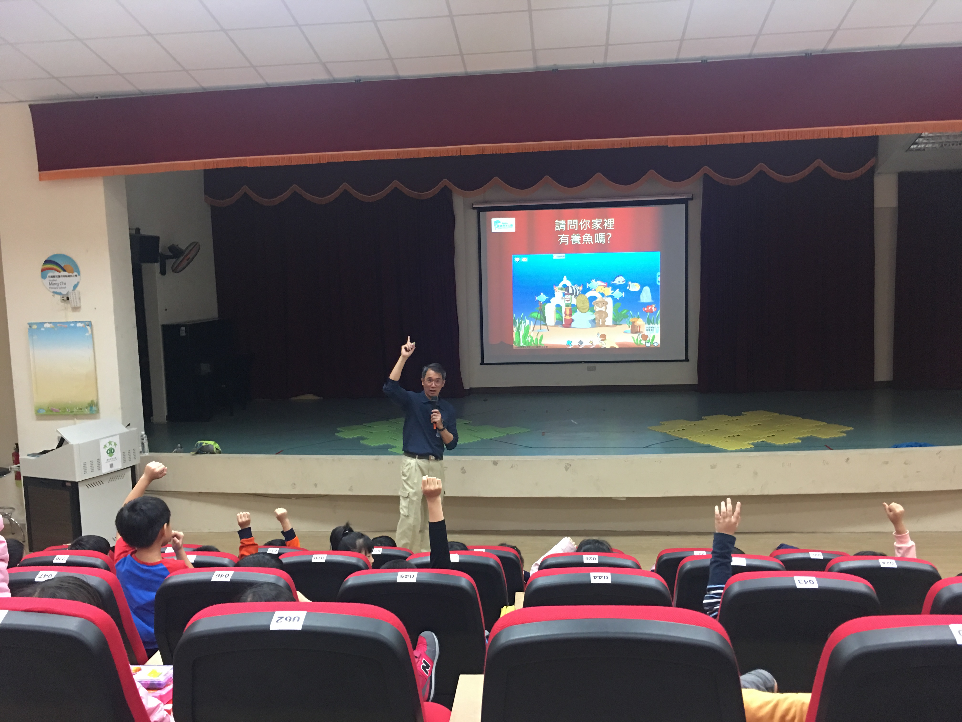  二、海邊風光的討論。  叁、綜合活動（未完成可以做為當天的回家作業）  一、完成一幅關於海洋的畫。  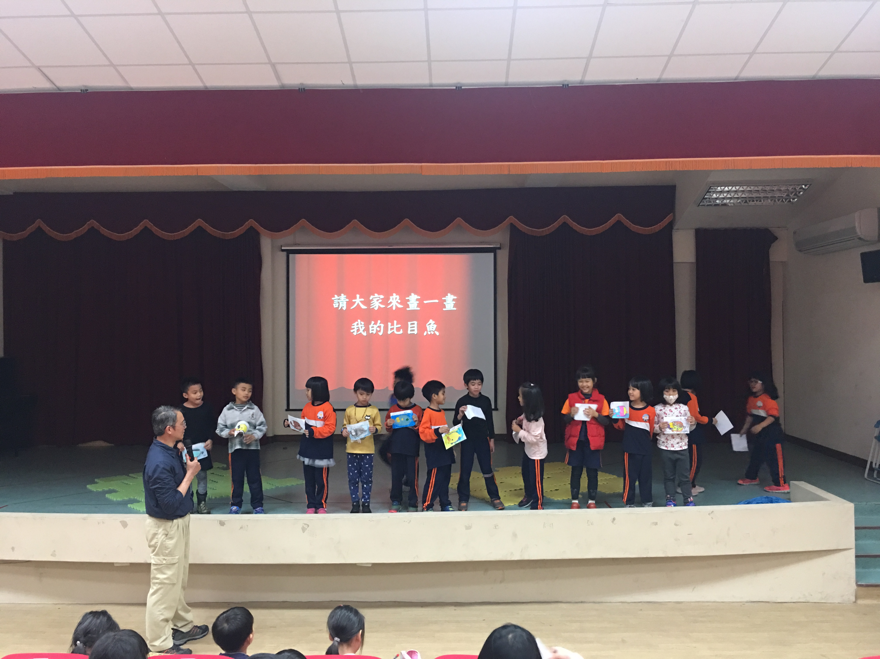  二、學生分享自己的創作心得。  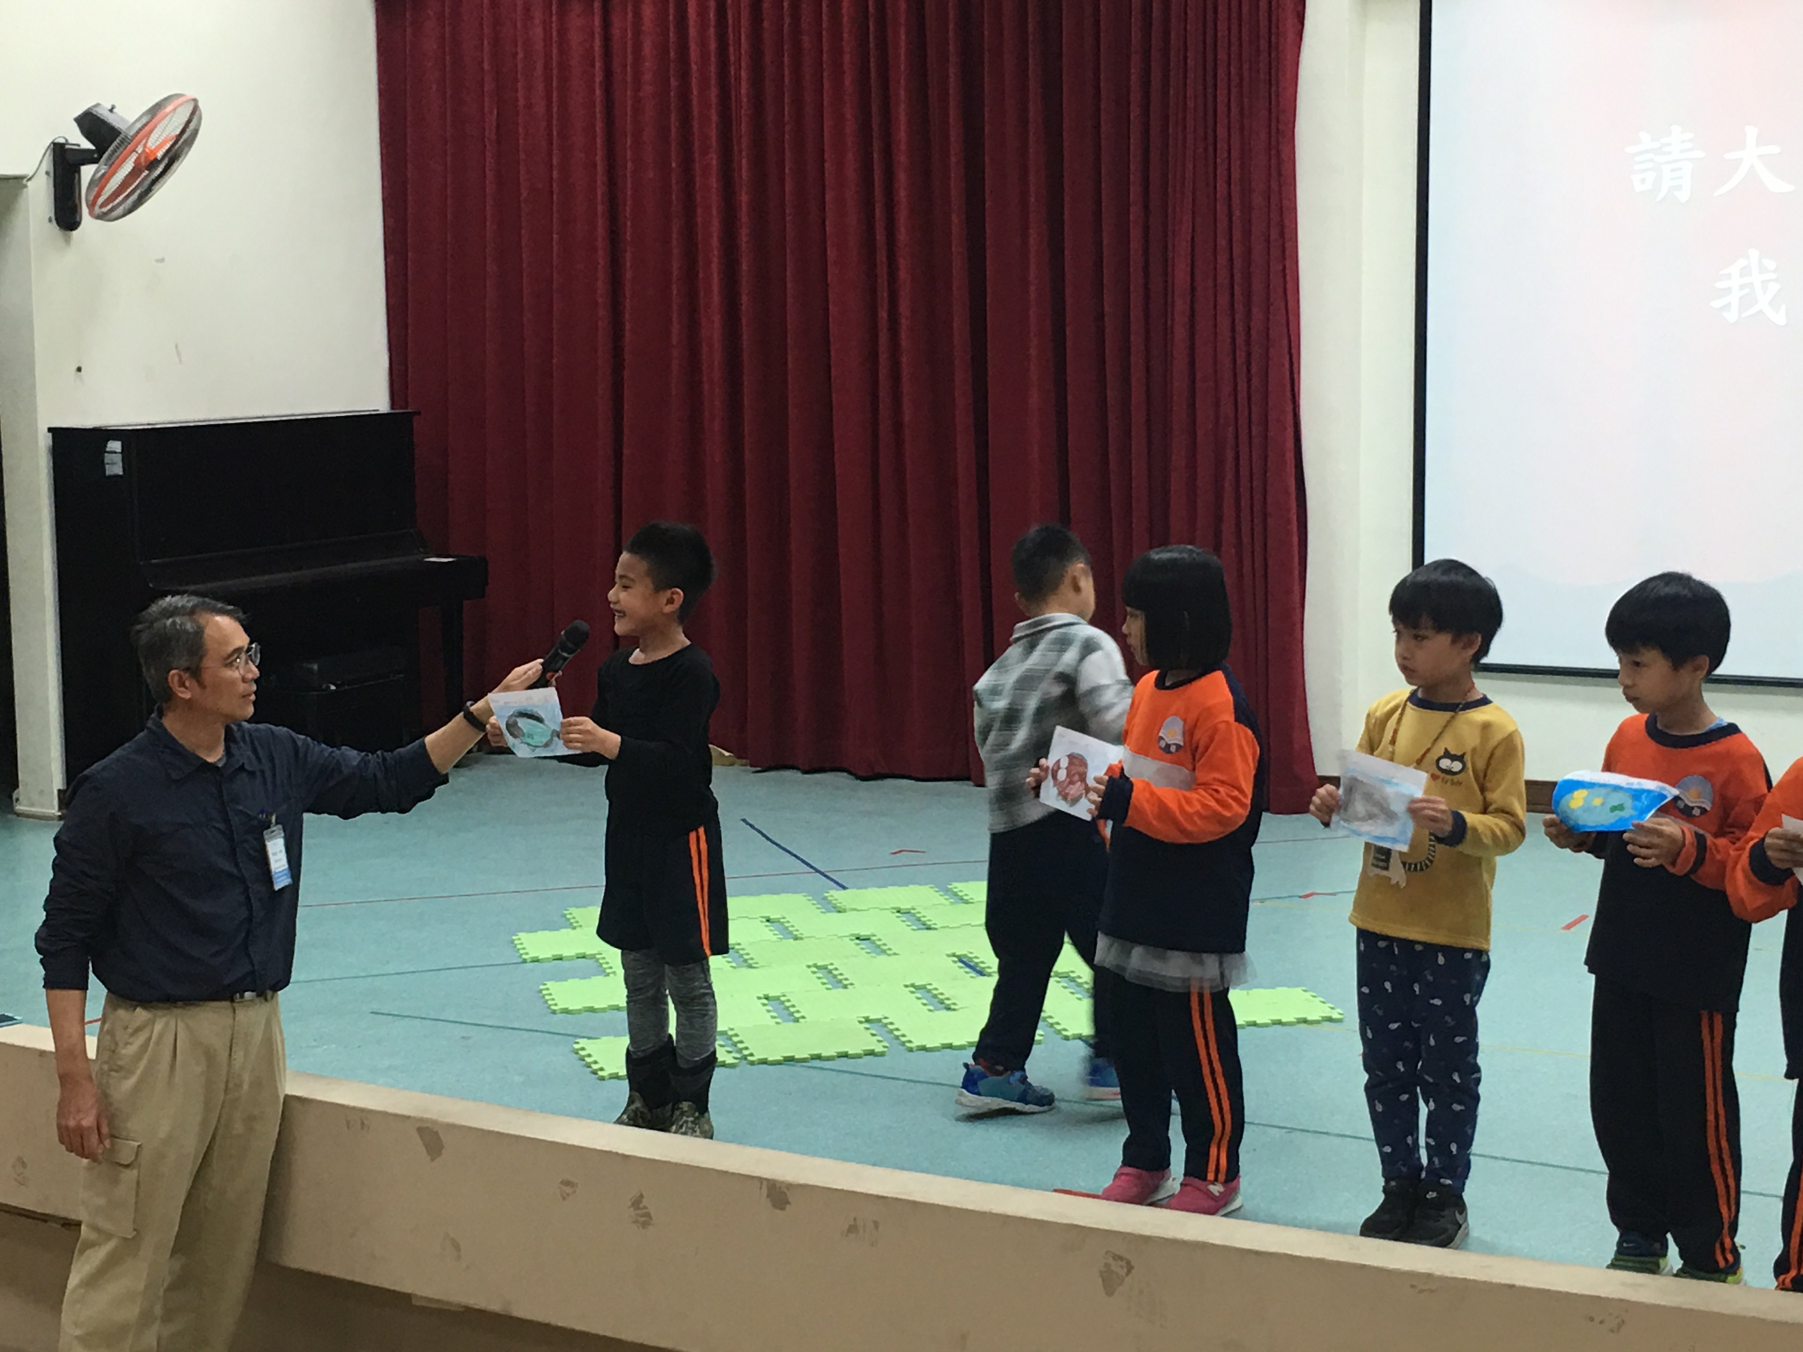 |  |  | 5分鐘  15分鐘  20分鐘 | 實做評量  實做評量  口語評量

第五節第六節校外教學
單元名稱 | 我家住在大海邊
教材 | 花蓮海邊的景物圖片、照片或影片 | 教學資源 | 圖畫紙 著色用具
融入領域 | 彈性課程 | 教學評量 | 實作評量 口語評量
核心素養 | 總綱核心素養項目 | 海洋教育核心素養
 | B3藝術涵養與美感素養 | 海B3能欣賞、創作有關海洋的藝術與文化，體會海洋藝術文化之美，豐富美感體驗，分享美善事物
 | 教育階段學習主題 | 議題實質內涵
 | 海洋文化 | 海E9透過肢體、聲音、圖像及道具等，進行以海洋為主題之藝術表現
教學流程
教學  目標 | 教學步驟 |  |  | 時間 | 教學評量
能完成關於海洋的折紙、撕貼和立體的美勞作品並和他人分享。 | 壹、準備活動  一、老師事前利用語文課程或生活課程大致利用圖片、照片，將學校附近的海邊風景和海邊可利用相關資源、住在海邊的優勢做簡單的介紹。  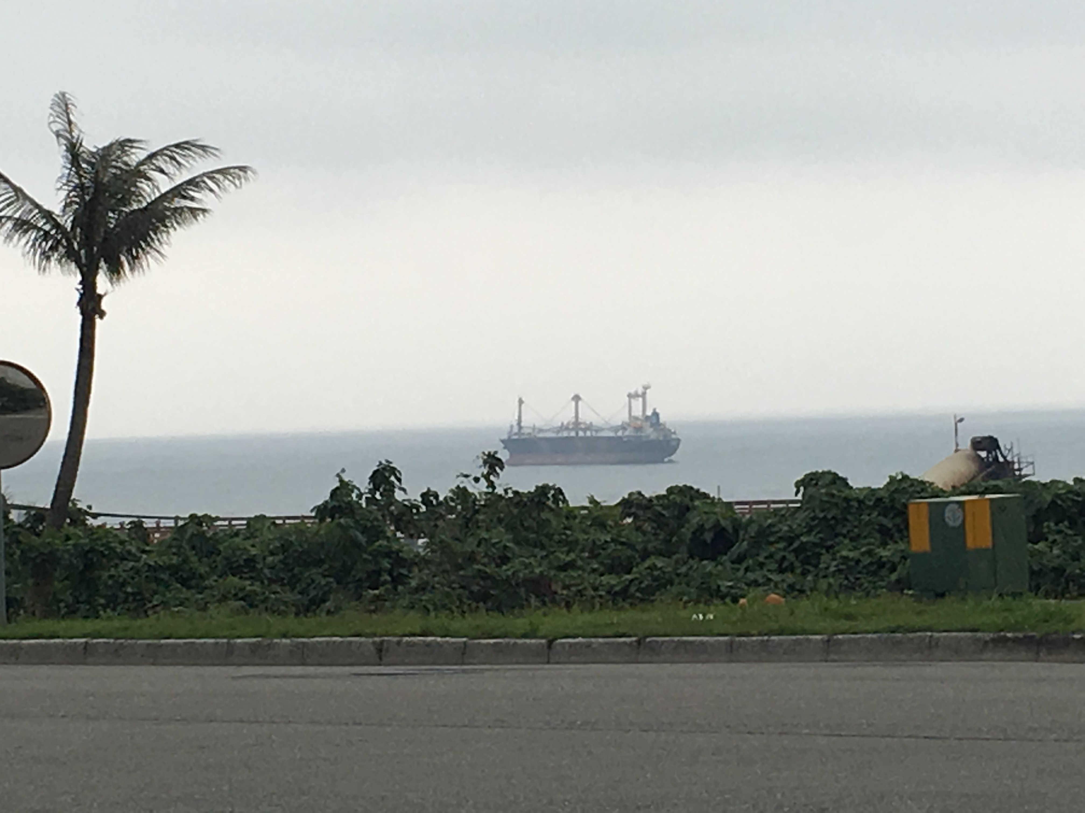  二、說明親水活動要注意的安全事項。  三、帶學生到靠近學校的海邊，介紹海邊景物。  四、學生找到自己喜歡的地點，畫一畫海邊風景。  貳、發展活動  一、學生創作。  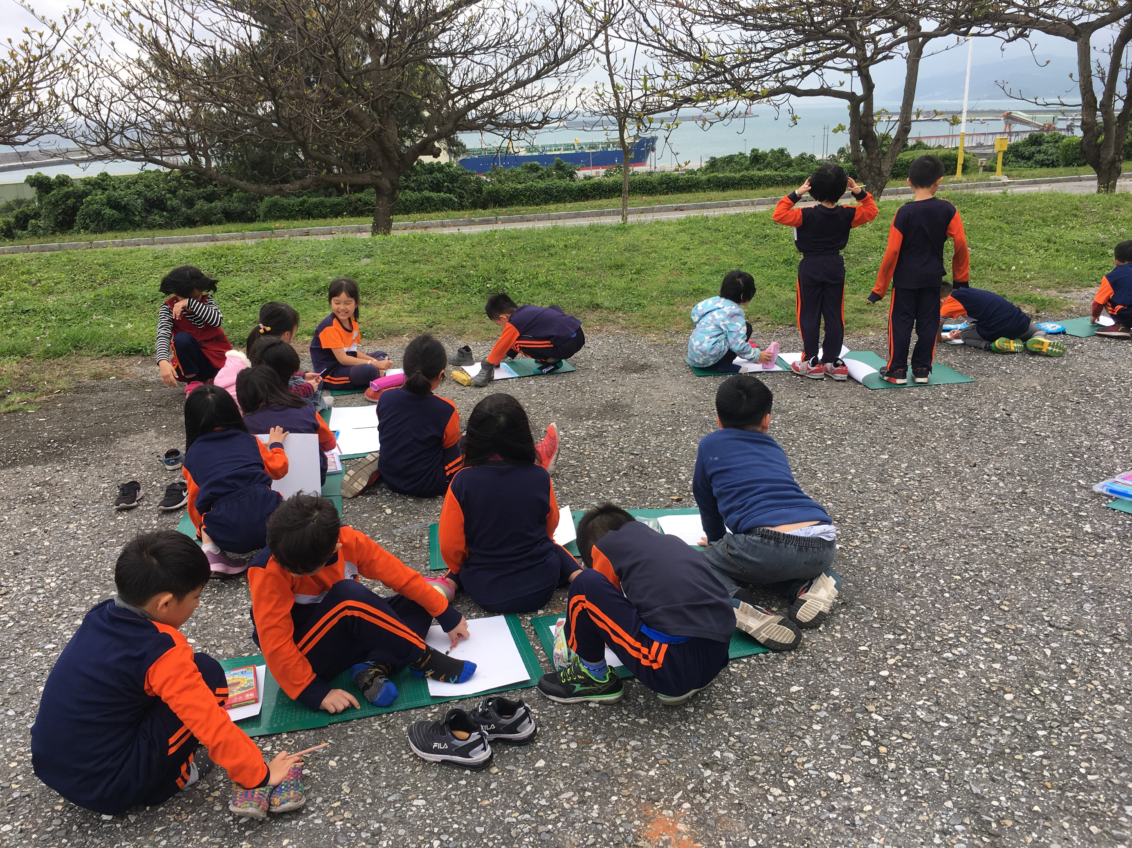  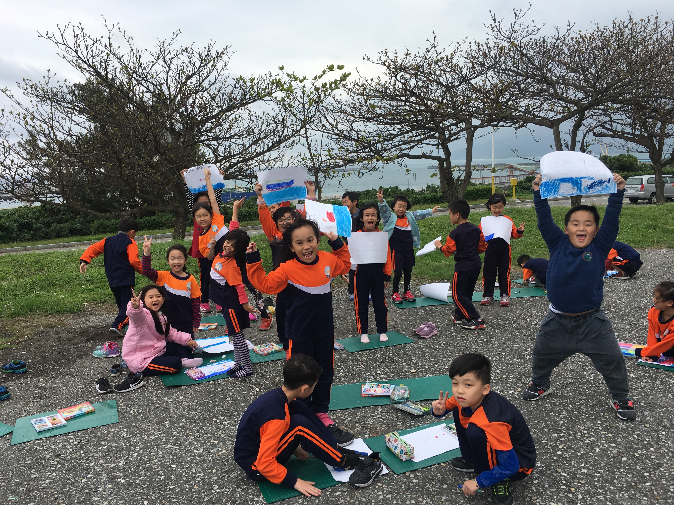  叁、綜合活動  一、學生分享自己的創作心得。 |  |  | 5分鐘  15分鐘  20分鐘  5分鐘  15分鐘  20分鐘 | 實做評量  口語評量

